1. Исходная схема

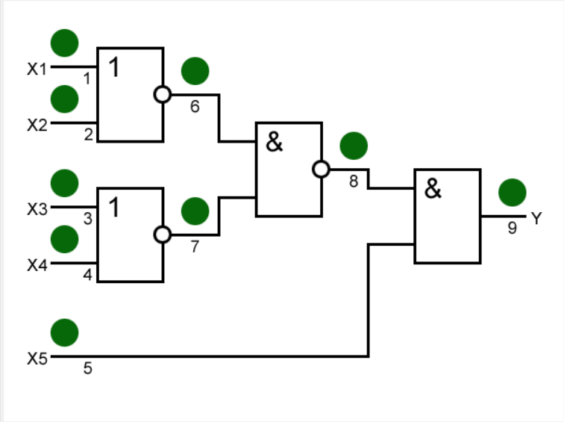

2. Таблица функций неисправности

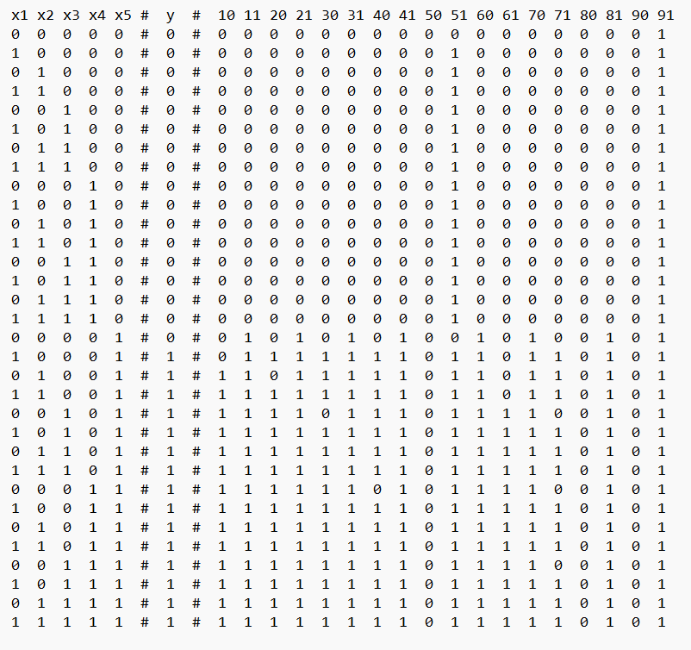

3. Получение теста путём ТФН:

Решение прямой задачи:

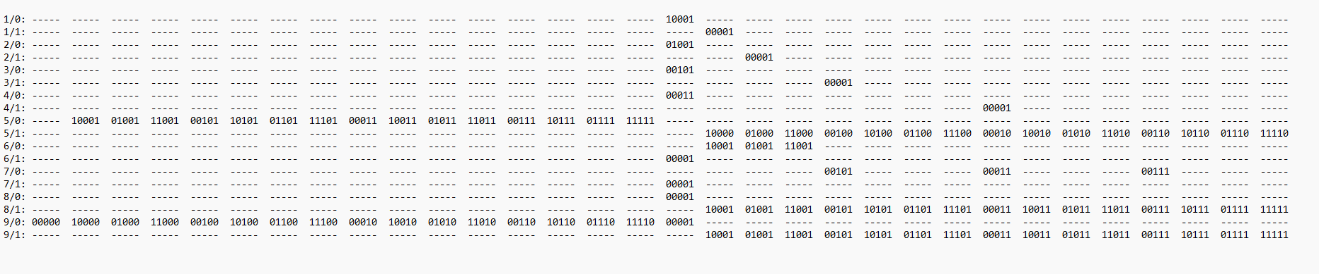

Решение обратной задачи:

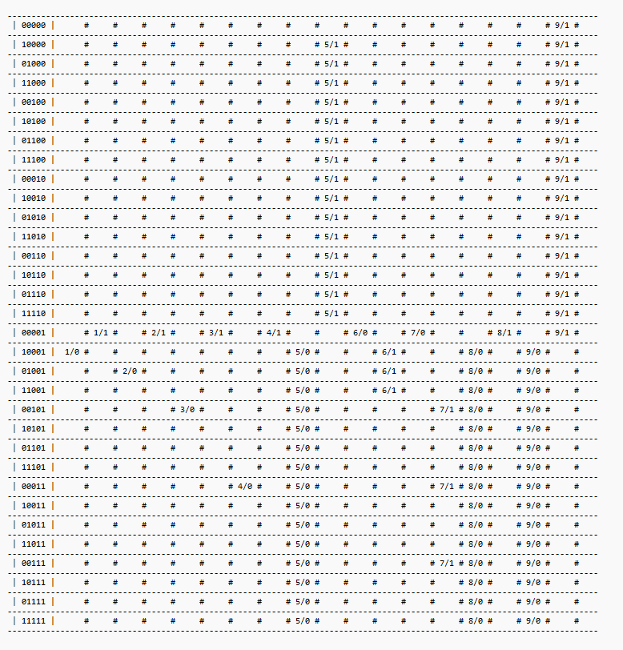

4. Полный покрывающий тест:

00001 (8 неиспр.),

00011 (5 неиспр.),

10001 (2 неиспр.),

01001 (1 неиспр.),

00101 (1 неиспр.),

10000 (1 неиспр.)

Проверка:

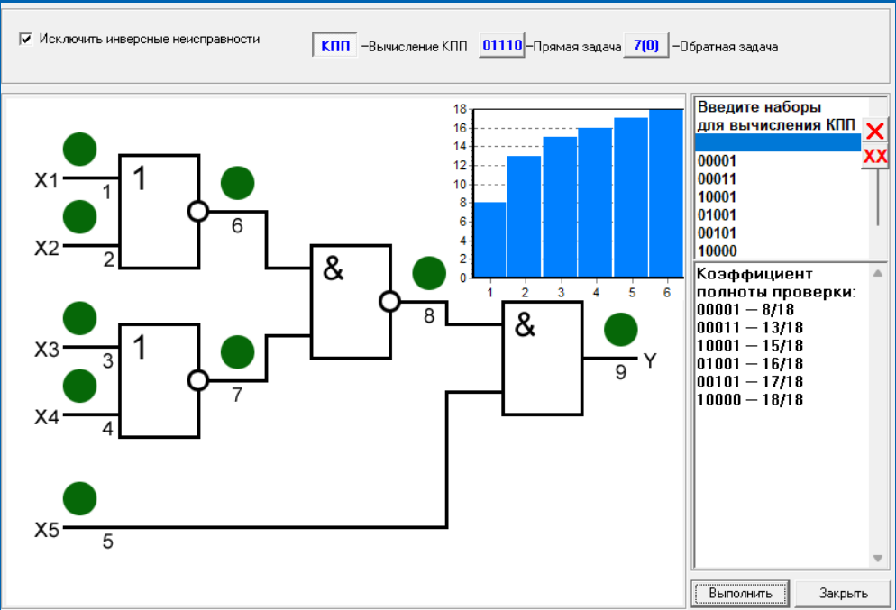

5. Тест методом активизации путей:

Функция схемы: y = !( !(x1 + x2) \* !(x3 + x4 ) ) \* x5;

Если упростить по правилу де Моргана, получим: y = (x1 + x2 + x3 + x4) \* x5;

При неисправности 1/0:

(0 + x2 + x3 + x4)\*x5 != (1 + x2 + x3 + x4) \* x5

(x2 + x3 +x4) \* x5 != x5

Следовательно,

x1 = 1

x5 != 0 => x5 = 1;

x2 + x3 + x4 != 1 = > x2 = x3 = x4 = 0

Проявление неисправности 1/0 обеспечивает набор 10001

Для всех неисправностей:

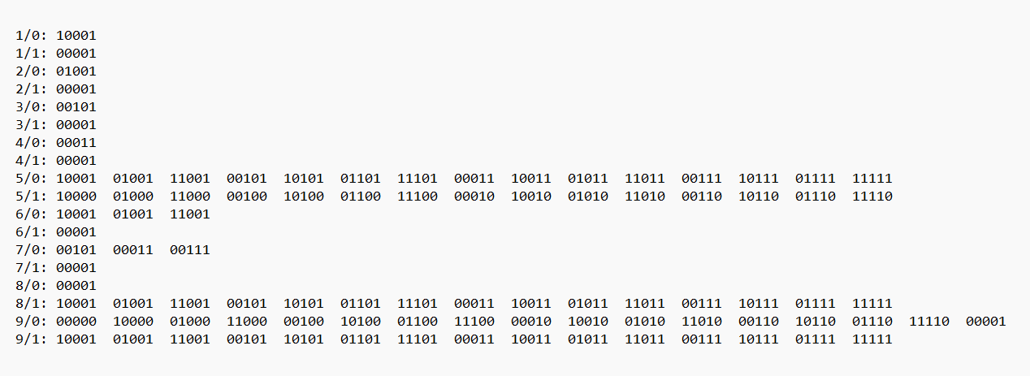

По сути, данная таблица является решением прямой задачи ТФН. При построении полного покрывающего теста результат будет идентичен полученному в пункте 4.

7. Уникальная реконвергентная схема

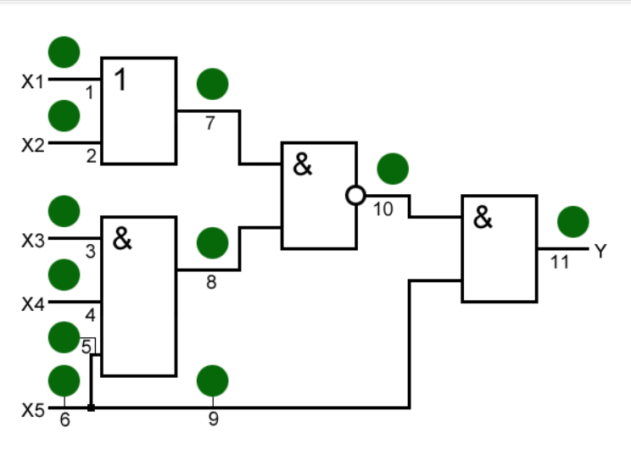

8. Нахождение невыявляемых неисправностей и доказательство их невыявляемости

ТФН:

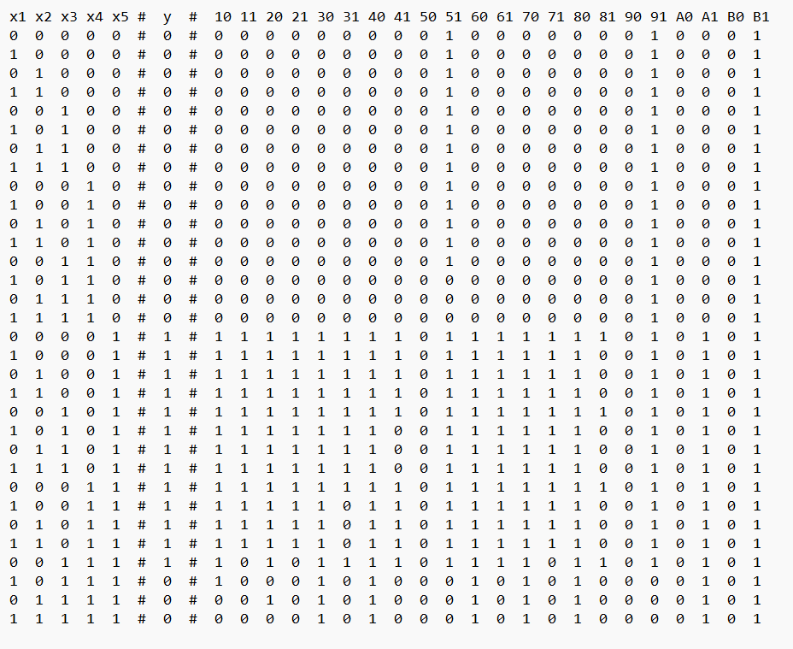

Решение прямой задачи ТФН:

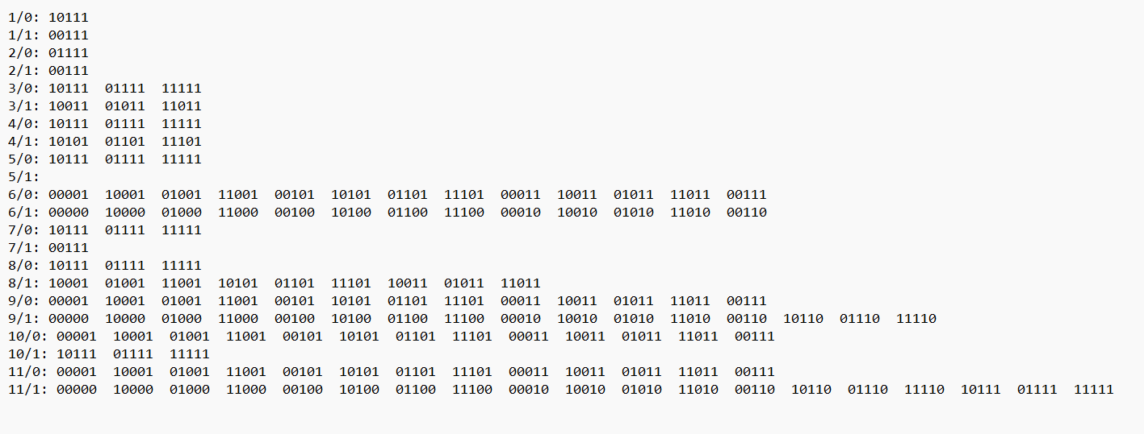

Можно заметить, что для неисправности 5/1 не был найден набор покрытия. Проверим методом активации путей.

Функция y = x5 \* ( !( (x1 + x2) \* ( x3 \* x4 \* x5 ) ) ), где КТ5 подчёркнута.

При неисправности 5/1 получаем неравенство:

0 \* ( ! ((x1 + x2) \* (x3 \* x4 \* 1))) != 0 \* ( ! ((x1 + x2) \* (x3 \* x4 \* 0))) =>

0 != 0

Решений нет.